Лабораторная работа «Калибровка мерной посуды»
.
1.Теоретическая часть

  - Общая характеристика мерной посуды
Для измерения объема жидкостей применяют мерные сосуды с метками, указывающими их вместимость. К мерной посуде относят: мензурки и градуированные пробирки, измерительные цилиндры, мерные колбы, бюретки, пипетки.
Мерные колбы, пикнометры, пипетки и бюретки перед работой необходимо проверять (калибровать).
Такая необходимость возникает при проведении измерений с повышенной точностью, при сомнениях в стандартности мерной посуды, при получении мерных изделий из ремонта и т.д. Бюретки, колбы и пипетки, используемые для точных измерений, калибруются по образцовым мерам вместимости 1 или 2 разряда обычно при 20^{о}С. В соответствии с этим бюретки, мерные колбы и пипетки изготовляются 1 и 2 классов точности. Допустимое отклонение для бюреток и градуированных пипеток 1 класса точности равно половине цены наименьшего деления шкалы, 2 класса – цене наименьшего деления шкалы.

1.2 Правила пользования мерной посудой при калибровке

1.2.1 Наполнение и опорожнение пипеток
Правильное и всегда одинаковое измерение объема пипеткой зависит
от способа выливания из нее жидкости.
Наполняют и опорожняют пипетки следующим образом. Опустив кончик пипетки с одной меткой в жидкость, засасывают резиновой грушей жидкость немного выше верхней метки. Затем быстро закрывают верхнее отверстие пипетки слегка смоченным указательным пальцем и осторожно ослабляют нажим пальца на отверстие пипетки так, чтобы нижний край мениска установился на метке. При этом пипетку держат так, чтобы метка находилась на уровне глаз, как показано на рисунке 1а. Усилив нажим пальца, прекращают вытекание жидкости из пипетки. Кончиком пипетки касаются стенок сосуда, из которого набирают жидкость, и быстро переносят пипетку к сосуду, в который должна быть влита жидкость. Держа пипетку вертикально над сосудом, прислонив «носик» ее к стенке сосуда, ослабляют нажим пальца на верхний конец пипетки. Таким образом, уровень жидкости будет медленно понижаться. Как только он понизится до нижней метки, усиливают нажим на отверстие пипетки, выжидают 15-25с и без встряхивания последней капли отнимают пипетку от стенки сосуда, как показано на рисунке 1б.
Не допускается выдувать жидкость, оставшуюся в оттянутом кончике пипетки, и быстро выливать жидкость, так как при этом некоторая часть жидкости остается на стенках пипетки. Следует заметить, что время вытекания жидкости зависит от размера нижнего отверстия носика пипетки и ее вместимости.

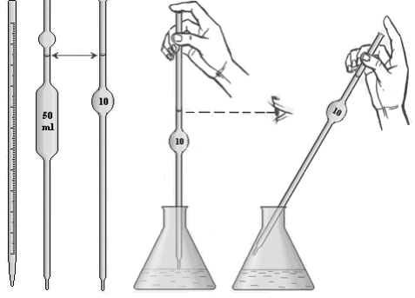

а) б)
Рисунок 1 – Отмеривание объема жидкости пипеткой (а) и
опорожнение пипетки (б)

1.2.2 Наполнение и опорожнение бюреток

Чтобы заполнить раствором бюретку сначала при открытом кране опускают кончик бюретки в небольшой стакан с раствором и осторожно засасывают резиновой грушей в бюретку раствор. Такой прием используют для удаления пузырьков воздуха из кончика бюретки. Пузырьки воздуха при этом переходят в бюретку. Закрыв кран, наполняют бюретку сверху через маленькую воронку приблизительно на 1 см выше нулевого деления.
Затем осторожно спускают жидкость точно до нулевой отметки. Отмеривание жидкости производят всегда от нулевого деления. При отмеривании объема раствор спускают от нулевого деления до уровня, находящегося приблизительно на 5 мм выше нужного деления, выжидают 1 минуту и, приложив кончик бюретки к стенке сосуда, спускают раствор точно до метки.
Отсчет производят по нижнему краю мениска, за исключением окрашенных жидкостей, когда отсчет приходится производить по верхнему краю мениска, что является менее точным. При установлении положения мениска глаз должен находиться на уровне поверхности жидкости в бюретки.

1.3.1 Проверка мерной посуды
Проверка мерного сосуда заключается в определении его истинной вместимости – V_{ист}.. В результате проверки находят поправку, которая представляет собой разность между истинной вместимостью и номинальной, обозначенной на измеряемом сосуде V_{ном}:

ΔV = Vист - Vном.

Проверка мерной посуды проводится путем определения массы чистой дистиллированной воды, не содержащей примесей и растворенного воздуха, налитой в посуду до метки (мерные колбы и пикнометры) или вылитой из нее (пипетки и бюретки) при данной температуре и атмосферном давлении.
По массе воды, пользуясь таблицами плотности воды, для измеренных температуры и давления (таблица 1), рассчитывают истинную вместимость сосуда и пределы погрешности (отклонение от вместимости, указанной на мерном изделии).
Перед проверкой посуда должна быть химически чистой. Ее считают чистой, если при выливании дистиллированной воды последняя не собирается на внутренних стенках в виде струек, полос или капель; внутренняя поверхность стеклянного сосуда должна оставаться равномерно покрытой тонкой пленкой воды. После очистки наливные меры высушивают, а отливные непосредственно перед проверкой смачивают дистиллированной водой. Водой следует пользоваться той, которая находилась не менее одного часа вблизи весов. Мерную посуду (наливную) высушивают, затем взвешивают, наливают до метки воду и снова взвешивают.

Измерение объёмов жидкостей производится по следующим правилам:

1. Измерение производится при температуре 20⁰С.
2. Пипетки и мерные колбы нельзя брать за расширенные части, так как от тепла рук происходит расширение стекла и объём посуды может сильно измениться.
3. Поверхность жидкости имеет форму мениска, поэтому заполнение колбы, пипетки или бюретки производят таким образом, чтобы жидкость касалась деления нижним краем мениска. Мерную посуду при этом держат на уровне глаз.
4. При измерении объёмов непрозрачных или интенсивно окрашенных жидкостей, отсчёт производят по верхнему краю мениска.
5. Пипетки и бюретки калиброваны на выливание, то есть их номинальный объём равен объёму свободно вытекающей жидкости. Колбы калиброваны на вливание, то есть номинальный объём колбы равен объёму жидкости, налитой в колбу.

2 Экспериментальная часть

2.1 Лабораторная работа №1 «Калибрование пипеток»

Цель работы – Проверить вместимость градуированной пипетки, определить значение допускаемой погрешности ΔV.
Посуда и принадлежности: химический стаканчик (или бюкс), пи-
петки, дистиллированная вода, груша, электронные весы.
Порядок калибровки пипеток
1) На электронных весах определить массу бюкса, вмещающего, по крайней мере, трехкратный объем пипетки.
2) Дистиллированную воду для проверки пипеток налить в большую колбу (или химический стакан) и держать ее не менее часа вблизи весов, чтобы вода приняла температуру воздуха (готовится заранее).
3) Тщательно вымытую пипетку наполнить до метки дистиллированной водой, затем воду слить в бюкс (стаканчик), закрыть его крышкой и взвесить.
4) Не выливая воды из бюкса (стаканчика), спустить в него снова полную пипетку воды и снова взвесить. Таким же образом поступить и в третий раз. Результаты взвешиваний внести в таблицу 1.
5) Из трех значений массы рассчитать среднюю величину.
Математическая обработка результатов эксперимента
1) Расчет допустимых погрешностей провести на основании резуль-
татов, представленных в таблице 1.

Таблица1
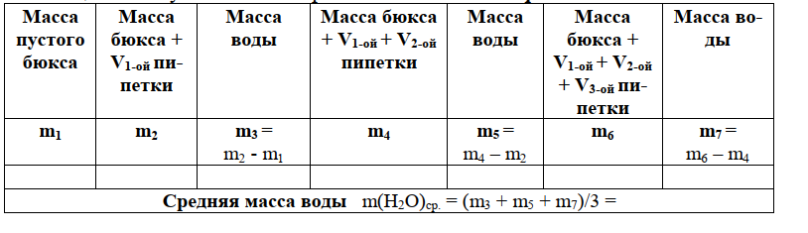
2) Определить массу воды в пипетке вместимостью ___ мл
t_{опыта} = ____ ^{о}С и атмосферное давление р_{опыта} =______ мм рт. ст.

3) Пользуясь таблицей 2, внося поправку на давление, вычислить истинную вместимость проверяемой пипетки. Табл. 2, показывает, какую массу дистиллированной воды определенной температуры надо взять при той же температуре воздуха и нормальном атмосферном давлении, чтобы объем ее соответствовал 1 л при 20 °С.

Таблица 2- масса 1л воды при разной температуре воды
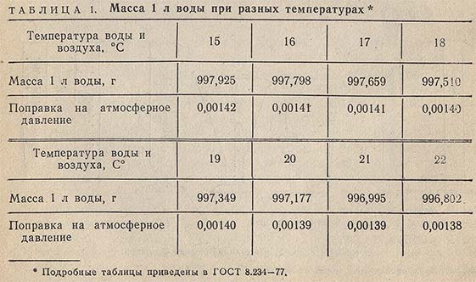
Продолжение табл.2
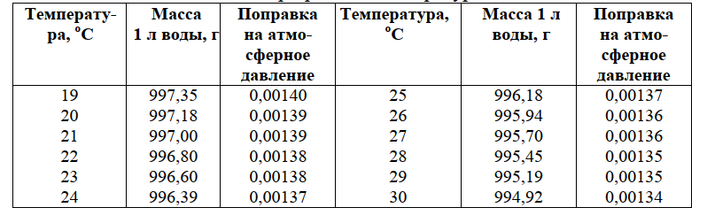
Из таблицы 2, найти, чему равна при данной температуре опыта, масса 1 л воды и масса 1 мл воды.
За единицу объема принимают истинный литр, т. е. объем, занимаемый массой воды в 1 кг при 3,98 °С и нормальном атмосферном давлении 1013 гПа (760 мм рт. ст.).
4) Определить вместимость пипетки по формуле:
V(мл) = m(H2O)ср./ масса 1 мл воды
5) Используя, (таблицу 2) рассчитать поправку на давление.
Поправка на атмосферное давление = (760- р_{опыта}).
6) Определить истинный объем воды в пипетке

Vист = V + поправка на давление.
7) Найти поправку ΔV и сравнить со значением предела допускаемой
погрешности (см. таблицу 3).

Предельные отклонения от номинальной вместимости пипеток с одной отметкой при 20 °С
Номинальная вместимость, см³ | Предельные отклонения, см³
Номинальная вместимость, см³ | 1 класс | 2 класс
0,5 | ±0,005 | ±0,01
1 | ±0,008 | ±0,015
2 | ±0,01 | ±0,02
5 | ±0,015 | ±0,03
10 | ±0,02 | ±0,04
10,77 | ±0,02 | ±0,04
20 | ±0,03 | ±0,06
25 | ±0,03 | ±0,06
50 | ±0,05 | ±0,01
100 | ±0,08 | ±0,15
200 | ±0,1 | ±0,2

8) Рассчитать поправку к указанной на пипетке вместимости ΔV:
ΔV = Vист - Vном.
9) Определить, на сколько мл фактический объем пипетки больше/меньше номинального т.е. выходит (или не выходит) за пределы допустимой погрешности. Для этого рассчитать неточность пипетки:
Vном – 100%
ΔV – х %, х = ______%,
10) Вывод

3 Пример расчета.
Допустим, что среднее значение массы воды в объеме проверяемого мерного сосуда с обозначенной вместимостью Vном = 25 мл при 19 °С и давлении 750 мм рт. ст. оказалось равным 24,980 г. По табл. 2 находим, что при 19 °С масса 1 л воды равна 997,349 г, т. е. масса 1 мл воды равна 0,997349 г. Разделив 24,98 на 0,997349, находим, что вместимость мерного сосуда равна 25,046 мл. Поправка на давление составляет 0,0014*10 = 0,014 мл. Прибавляем ее к вычисленному объему и получаем Vист = 25,06 мл. Отсюда dV = Vист - Vном = 25,06 - 25,00 = +0,06 мл.

4. Исходные данные для расчета по вариантам

№  Варианта | V_{ном}, см³ | m1, г | m2, г | m4, г | m6,г | P опыт,  мм рт. ст. | t,°С
1 | 10 | 6,5820 | 16,5917 | 26,6012 | 36,6108 | 750 | 22
2 | 5 | 6,5119 | 11,4979 | 16,4774 | 21,4661 | 756 | 19
3 | 20 | 6,6178 | 26,5532 | 46,5019 | 66,4554 | 753 | 23
4 | 25 | 6,5820 | 31,538 | 24,970 | 81,462 | 750 | 25

